Biodata Mahasiswa

NIM : 19.230.0051

NAMA : FAIS ALQORNI

Silakan isi data berikut sesuai dengan pembuatan aplikasi yang sudah dikerjakan. Projek akhir keseluruhan dipublish ke Github

Nama Aplikasi : SISTEM PENDUKUNG KEPUTUSAN UNTUK MENENTUKAN

PENILAIAN KINERJA KARYAWAN MENGGUNAKAN

METODE SIMPLE ADDITIVE WEIGHT.

Deskripsi Aplikasi : sistem pendukung keputusan untuk menentukan penilaian kinerja karyawan adalah aplikasi yang dikembangkan untuk membantu manager di A Million Dreams Media dalam melakukan penilaian kinerja suatu karyawan untuk bahan pertimbangan pemberian bonus atau reward. Aplikasi ini menggunakan menggunakan algoritma simple additive weight untuk mendapatkan prioritas karyawan yang berhak mendapatkan reward dan membantu manager dalam mengambil keputusan. Aplikasi ini dapat diakses melalui web browser dan memungkinkan manager untuk melakukan penilaian terhadap kinerja karyawan serta mengumpulkan informasi lain yang diperlukan untuk pengambilan keputusan. Aplikasi ini juga dapat menampilkan rekomendasi karyawan yang sesuai dengan perolehan nilai yang didapatkan.

Lengkapi detail informasi aplikasi yang dibuat dengan urutan sebagai berikut:

1. 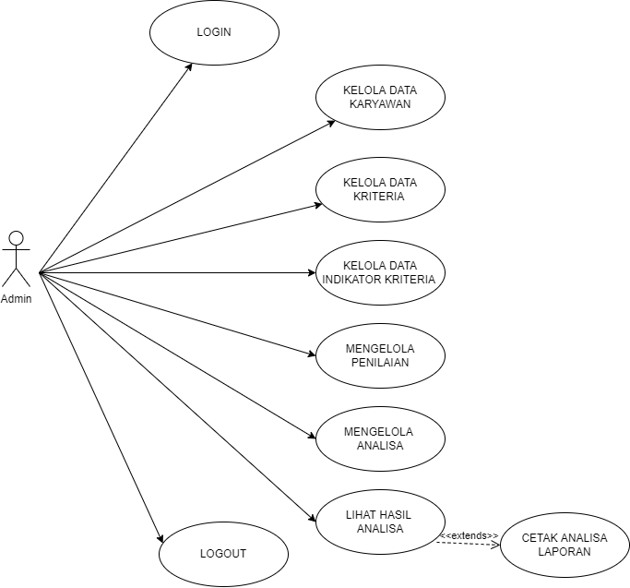Usecase Sistem

Gambar diatas menggambarkan tentang kewenangan kegiatan yang dapat dilakukan oleh aktor, yaitu manager selaku admin. Admin memiliki kewenangan mengelola sistem diantaranya login, mengelola data karyawan, mengelola data kriteria, mengelola data indikator kriteria, mengelola penilaian, mengelola Analisa penilaian, menampilkan dan atau mencetak hasil analisa perhitungan.

1. 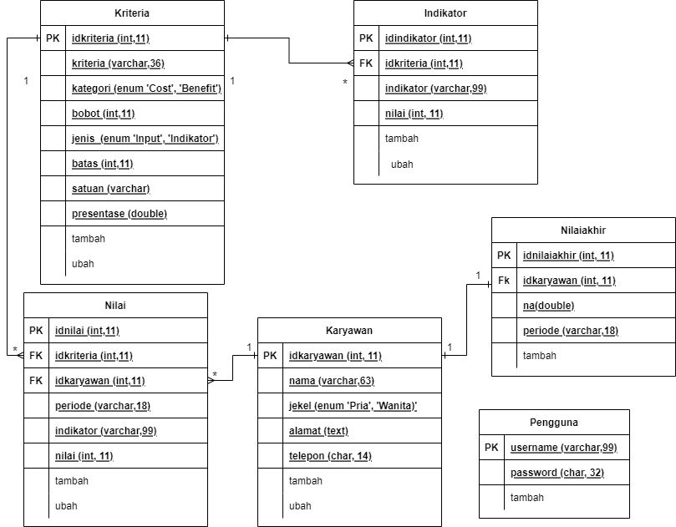Diagram Class yang merelasikan tabel di database

Gambar diatas menggambarkan tentang tabel yang dibuat dalam database untuk membangun sistem yang menerapkan salah satu metode dalam sistem pendukung keputusan yakni metode simple additive weight. Tabel yang dibutuhkan antara lain tabel kriteria, tabel indikator, tabel nilai, tabel karyawan, tabel nilai akhir, dan tabel pengguna. Beberapa tabel tersebut saling berkaitan dalam membangun sistem.

1. Desain Lembar Kerja Tampilan (LKT) dari aplikasi yang dibuat

Lembar kerja tampilan merupakan gambaran secara umum atau rancangan tampilan program yang akan dibuat. Berikut adalah lembar kerja tampilan pada sistem pakar diagnosa penyakit lambung dengan metode certainty factor berbasis web :

1. Tampilan dashboard

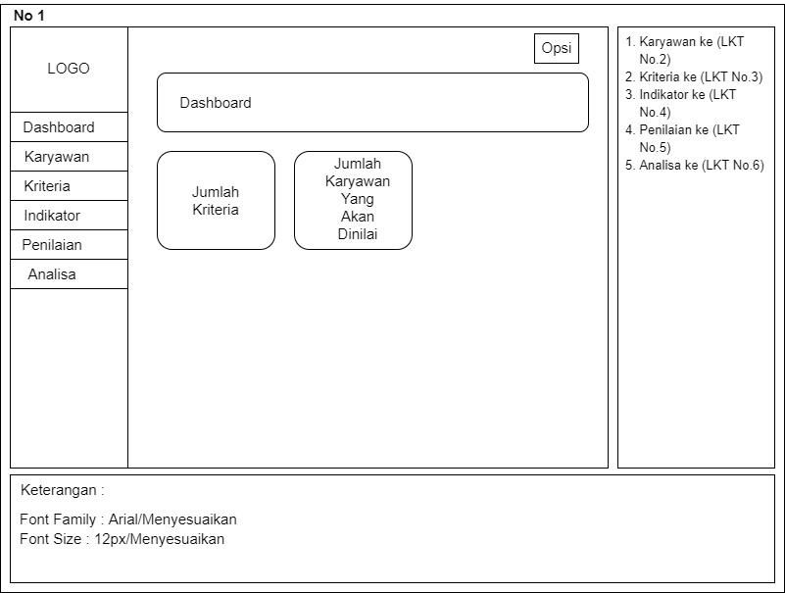

Gambar diatas menggambarkan tampilan menu dashboard bagian admin. Terdapat dua menu dan juga sidebar, menu awal berisi data total jumlah kriteria yang telah. Sedangkan menu yang kedua terdapat menu total karyawan akan dinilai.

Menu sidebar terdiri dari beberapa navigasi jika admin menekan tombol karyawan maka akan menuju LKT no 2, tombol kriteria akan menuju LKT no 3, tombol indikator akan menuju LKT no 4, tombol penilaian akan menuju LKT no 5, tombol Analisa akan menuju LKT no 6.

1. Tampilan halaman kelola karyawan

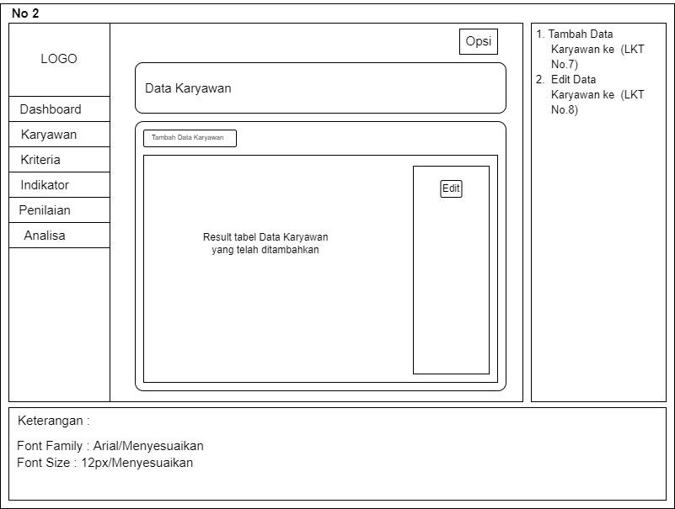

Gambar diatas menggambarkan tampilan halaman karyawan. Apabila admin menekan tombol tambah data maka akan menuju ke LKT No. 7 Form tambah data karyawan, result merupakan jumlah data yang telah ditambahkan oleh admin yang kemudian ditampilkan, button edit merupakan edit data yang akan menuju LKT No. 8 Form edit data karyawan

1. Tampilan halaman kelola kriteria

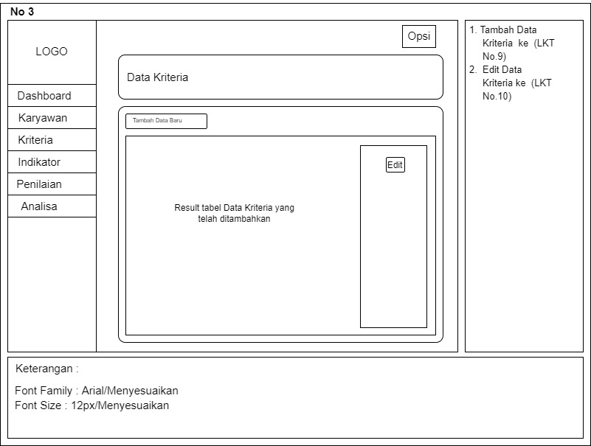

Gambar diatas menggambarkan tampilan halaman kriteria. Apabila admin menekan tombol tambah data baru maka akan menuju ke LKT No. 9 Form tambah data kriteria, result merupakan jumlah data kriteria yang telah ditambahkan oleh admin yang kemudian ditampilkan, button edit merupakan edit data yang akan menuju LKT No. 10 Form edit data kriteria.

1. Tampilan halaman kelola indikator kriteria

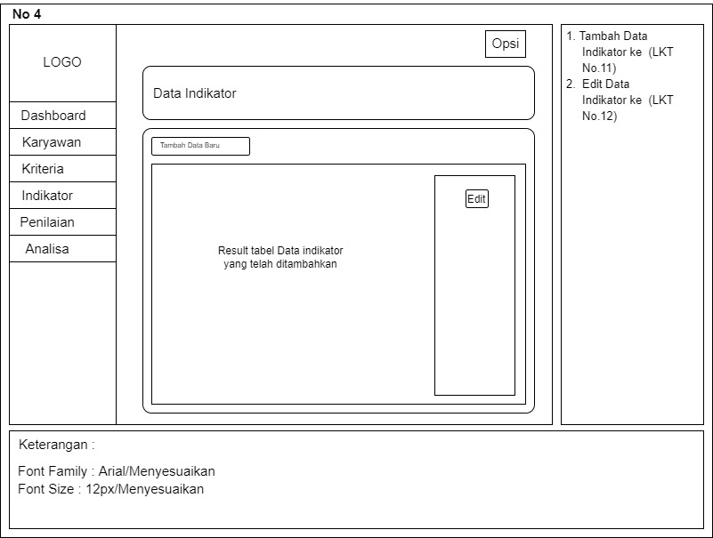

Gambar diatas menggambarkan tampilan halaman indikator kriteria. Apabila admin menekan tombol tambah data baru maka akan menuju ke LKT No. 11 Form tambah data indikator kriteria, result merupakan jumlah data indikator kriteria yang telah ditambahkan oleh admin yang kemudian ditampilkan, button edit merupakan edit data yang akan menuju LKT No. 12 Form edit data indikator kriteria.

1. Tampilan halaman penilaian

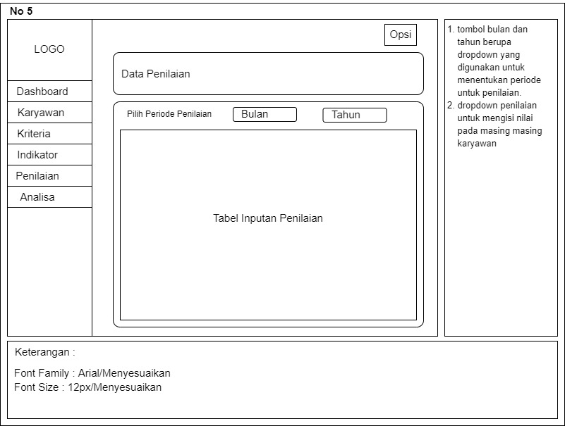

Gambar diatas menggambarkan tampilan halaman penilaian. Didalam halaman penilaian terdapat beberapa tombol yang berupa dropdown menu yang pertama dropdown bulan dan tahun yang befungsi untuk menentukan periode penilaian yang akan dilakukan, yang kedua dropdown didalam field tabel inputan penilaian yang befungsi untuk mengisi nilai untuk masing masing karyawan yang telah ditentukan.

1. Tampilan halaman Analisa penilaian

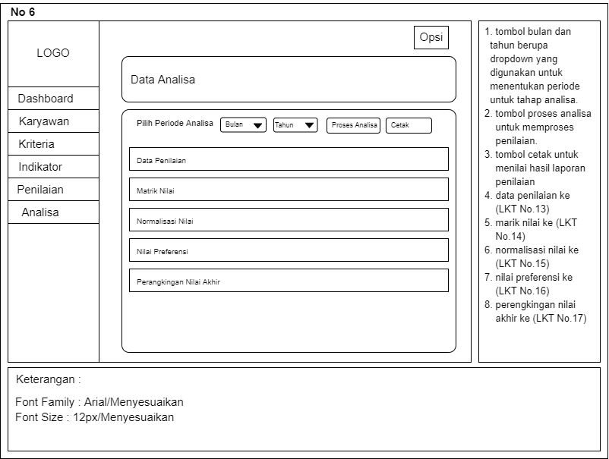

Gambar diagram menggambarkan tampilan halaman analisa. Didalam halaman analisa terdapat beberapa tombol yang berupa dropdown menu yang pertama dropdown bulan, tahun, proses Analisa dan juga tombol cetak yang befungsi untuk menentukan periode penilaian yang akan dilihat hasil analisanya dan juga untuk mencetak hasil laporan perhitungan, selain itu terdapat beberapa dropdown didalam halaman analisa yang pertama ada dropdown data penilaian menuju LKT no 13, dropdown matrik nilai menuju LKT no 14, dropdown normalisasi nilai menuju LKT no 15, dropdown nilai preferensi menuju LKT no 16, dropdown perangkingan nilai akhir menuju LKT no 17.

1. Tampilan halaman tambah data karyawan

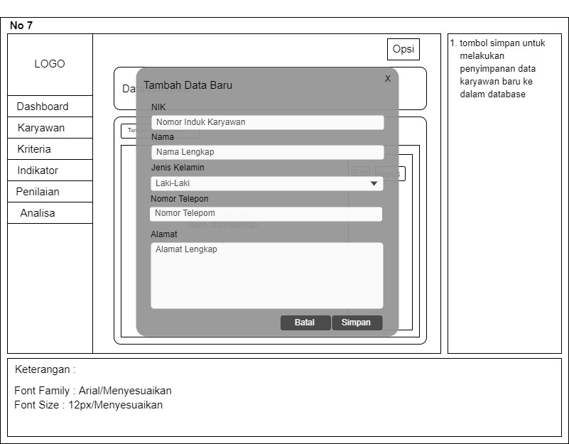

Gambar diatas merupakan tampilan halaman tambah data karyawan. Terdapat halaman tambahan untuk menampilkan detail yang berfungsi untuk melengkapi data yang akan ditambahkan, tombol simpan berfungsi untuk menyimpan data yang telah diisi.

1. Tampilan halaman ubah data karyawan

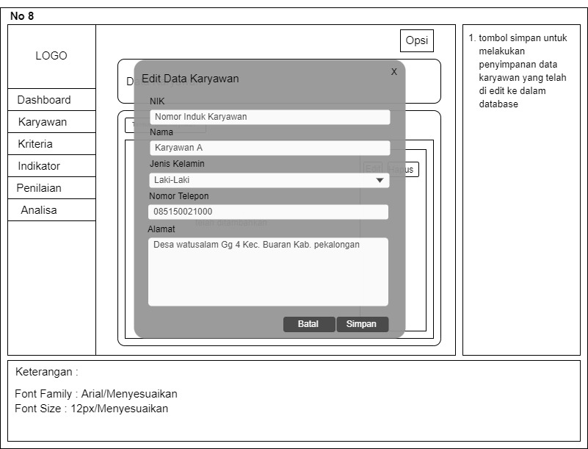

Gambar diatas merupakan tampilan halaman ubah data karyawan. Terdapat halaman tambahan untuk menampilkan detail data karyawan yang telah ditambahkan yang berfungsi untuk merubah data karyawan, tombol simpan berfungsi untuk menyimpan data yang telah diubah.

1. Tampilan halaman tambah data kriteria

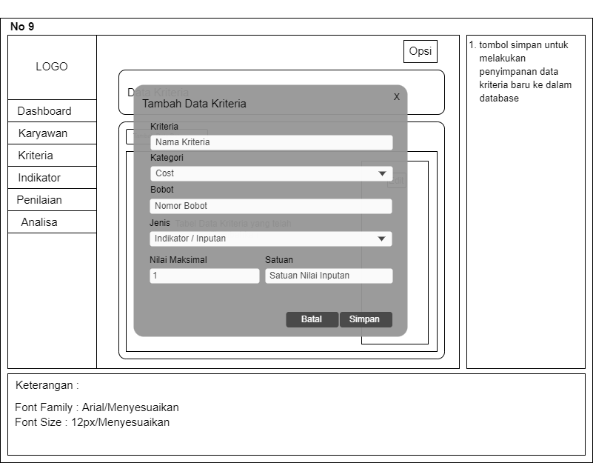

Gambar diatas merupakan tampilan halaman tambah data kriteria. Terdapat halaman tambahan untuk menampilkan detail yang berfungsi untuk melengkapi data kriteria yang akan ditambahkan, tombol simpan berfungsi untuk menyimpan data yang telah diisi.

1. Tampilan halaman ubah data kriteria

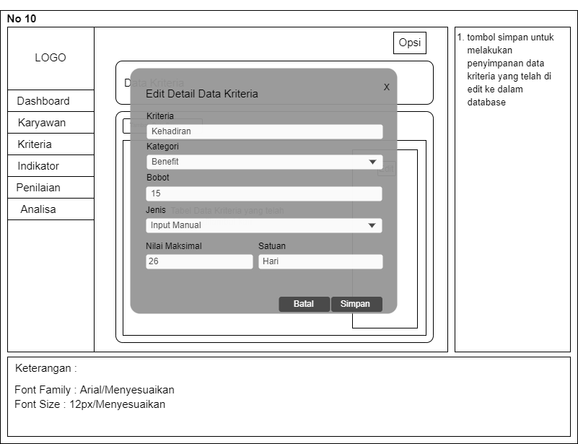

Gambar diatas merupakan tampilan halaman ubah data kriteria. Terdapat halaman tambahan untuk menampilkan detail data kriteria yang telah ditambahkan yang berfungsi untuk merubah data kriteria, tombol simpan berfungsi untuk menyimpan data yang telah diubah

1. Tampilan halaman tambah data indilator kriteria

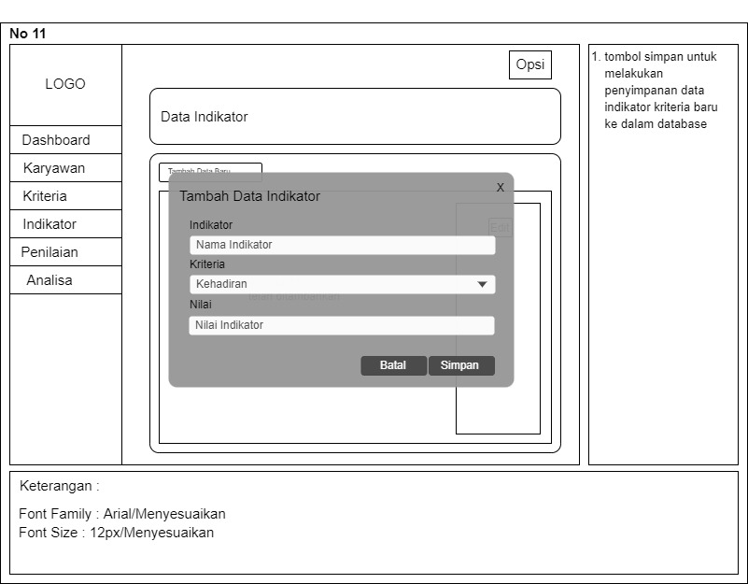

Gambar diatas merupakan tampilan halaman tambah data indikator kriteria. Terdapat halaman tambahan untuk menampilkan detail yang berfungsi untuk melengkapi data indikator kriteria yang akan ditambahkan, tombol simpan berfungsi untuk menyimpan data yang telah diisi.

1. Tampilan halaman ubah data indikator kriteria

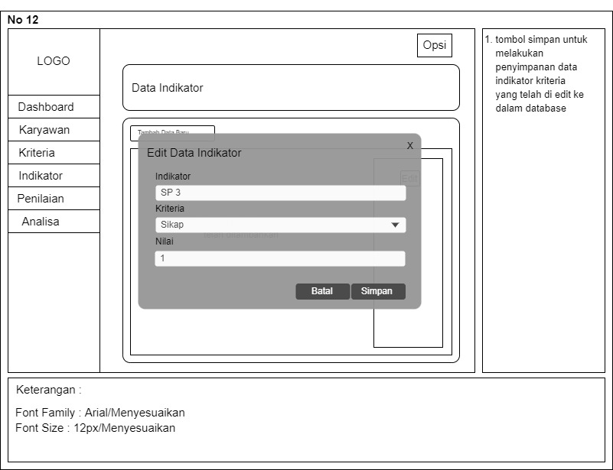

Gambar diatas merupakan tampilan halaman ubah data indikator kriteria. Terdapat halaman tambahan untuk menampilkan detail data indikator kriteria yang telah ditambahkan yang berfungsi untuk merubah data indikator kriteria, tombol simpan berfungsi untuk menyimpan data yang telah diubah.

1. Tampilan halaman rincian analisa data penilaian

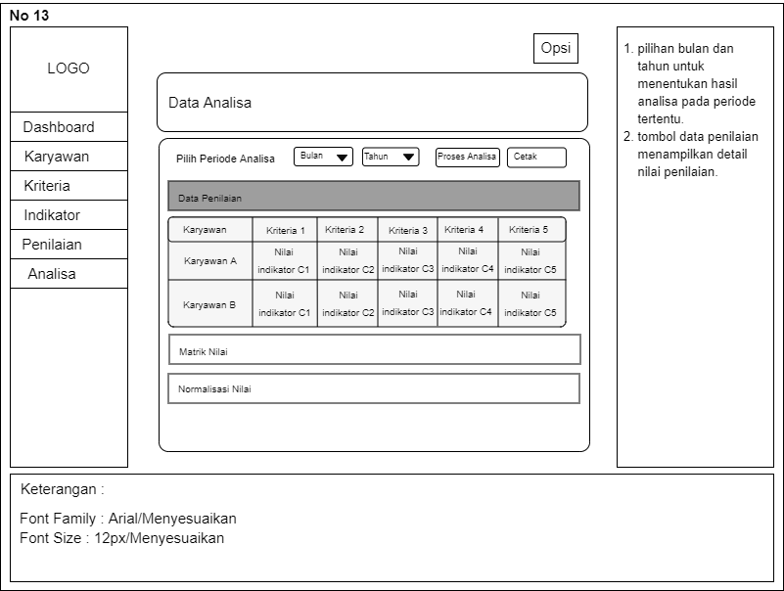

Gambar diatas merupakan tampilan halaman rincian Analisa pada bagian data penilaian. halaman ini memuat data penilaian yang telah ditambahkan, selain itu admin juga dapat melihat hasil nilai yang telah di input pada proses penilaian.

1. Tampilan halaman rincian analisa data matrik nilai

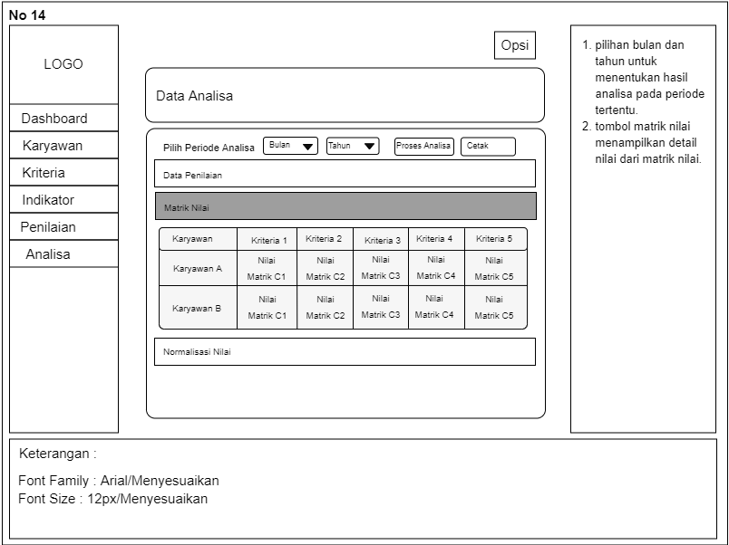

Gambar diatas merupakan tampilan halaman rincian Analisa pada bagian matrik nilai. halaman ini memuat data hasil dari tahapan metode simple additive weight yakni pada tahapan matrik nilai

1. Tampilan halaman rincian analisa data normalisasi nilai

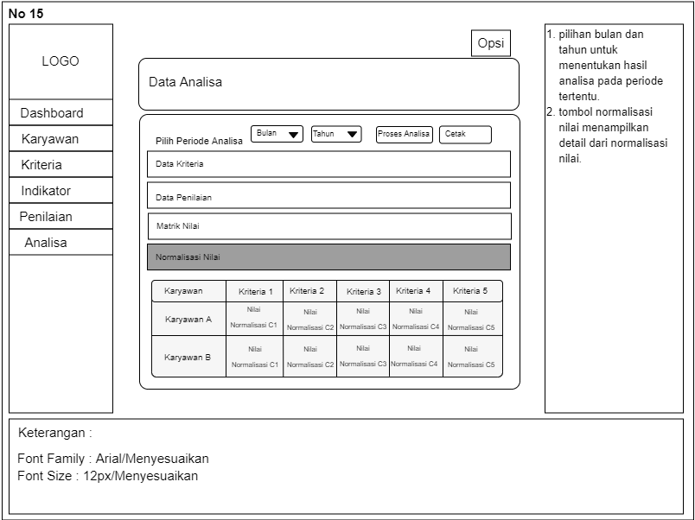

Gambar diatas merupakan tampilan halaman rincian Analisa pada bagian normalisasi nilai. halaman ini memuat data hasil dari tahapan metode simple additive weight yakni pada tahapan normalisasi nilai.

1. Tampilan halaman rincian analisa data nilai preferensi

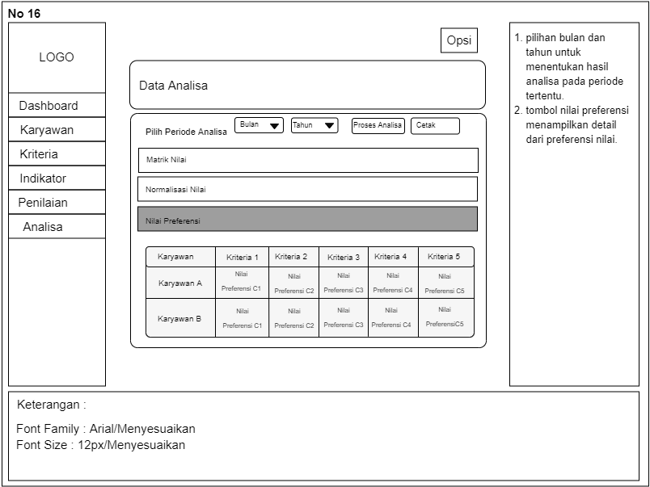

Gambar diatas merupakan tampilan halaman rincian Analisa pada bagian nilai preferensi. halaman ini memuat data hasil dari tahapan metode simple additive weight yakni pada tahapan nilai preferensi.

1. Tampilan halaman rincian analisa data nilai akhir

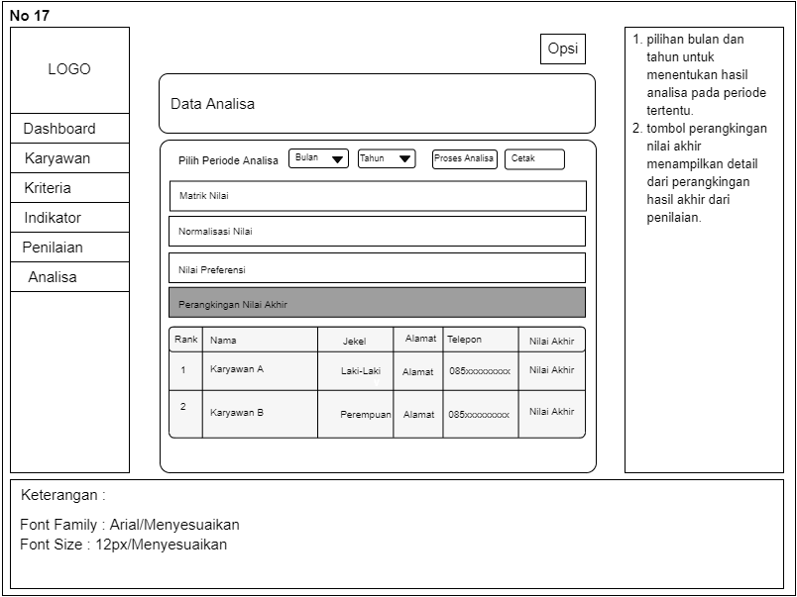

Gambar diatas merupakan tampilan halaman rincian Analisa pada bagian perangkingan nilai akhir. halaman ini memuat data hasil dari tahapan metode simple additive weight yakni pada tahapan perangkingan dimana semua data yang telah dihitung akan diurutkan berdasarkan nilai terbesar ke nilai terkecil.

1. Tampilan login

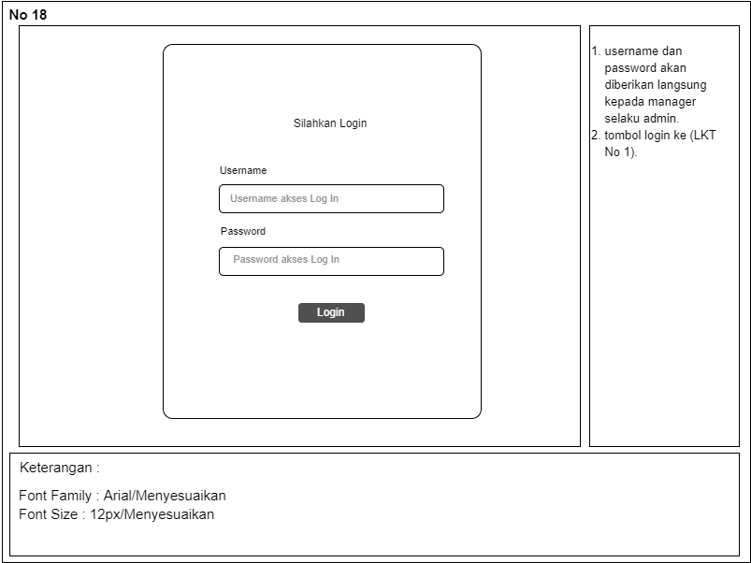

Gambar diatas merupakan tampilan halaman login, terdapat form untuk mengisi username dan password jika tidak ada kesalahan maka akan menuju halaman dashboard.

1. Fitur Aplikasi

|  |  |  |
| --- | --- | --- |
| No | Fitur dan Deskripsi | Screenshoot Tampilan Aplikasi |
| 1 | Tampilan login, berfungsi untuk masuk kedalam sistem. | C:\HAKI\PABIS\Screenshot_3.png |
| 2 | Tampilan menu dashboard, didalam menu dashboard ini berisikan informasi jumlah karyawan yang akan dinilai pada setiap bulanya dan presentase penyaki serta jumlah kriteria dan indikator kriteria yang digunakan dalam proses penilaian kinerja karyawan. | C:\HAKI\PABIS\Screenshot_2.png |
| 3 | Tampilan menu data master karyawan yang menampilkan list data karyawan, berfungsi untuk menyimpan data karyawan. | C:\HAKI\PABIS\Screenshot_4.png |
| 4 | Tampilan form tambah karyawan berguna untuk menambahkan data karyawan. | C:\HAKI\PABIS\Screenshot_5.png |
| 5 | Tampilan menu data master kriteria yang menampilkan list data krtieria, berfungsi untuk menyimpan data kriteria yang akan diguanakan. | C:\HAKI\PABIS\Screenshot_6.png |
| 6 | Tampilan form tambah kriteria berguna untuk menambahkan data kriteria | C:\HAKI\PABIS\Screenshot_7.png |
| 7 | Tampilan menu data master indikator kriteria yang menampilkan list data indikator krtieria, berfungsi untuk menyimpan data crips atau indikator kriteria yang akan diguanakan. | C:\HAKI\PABIS\Screenshot_8.png |
| 8 | Tampilan form tambah indikator kriteria berguna untuk menambahkan data crips atau indikator kriteria. | C:\HAKI\PABIS\Screenshot_9.png |
| 9 | Tampilan master penilaian berguna untuk mengisi data penilaian terhadap kinerja karyawan, selain itu juga terdapat tombol berupa dropdown bulan dan tahun berfungsi untuk mengatur periode penilaian | C:\HAKI\PABIS\Screenshot_10.png |
| 10 | Tampilan halaman analisa merupakan halaman detail dari proses perhitungan metode saw selain itu juga terdapat tombol cetak laporan. | C:\HAKI\PABIS\Screenshot_11.png |
| 11 | Tampilan cetak data laporan pada setiap bulan. Berfungsi untuk melihat data karyawan pada setiap bulannya. | C:\HAKI\PABIS\Screenshot_12.png |

1. Pengujian Aplikasi (Silakan pilih salah satu jenis pengujian)

Metode black-box digunakan untuk menguji operasi tampilan sistem pakar diagnosa penyakit lambung berbasis web dengan metode certainty factor yang telah dibuat. Berikut hasil pengujian black-box :

1. Pengujian halaman login

Tabel Pengujian halaman login

|  |  |  |  |  |
| --- | --- | --- | --- | --- |
| No. | Pengujian | Hasil yang diharapkan | Hasil pengujian | Kesimpulan |
| 1. | Mengkosongkan form usename dan password, kemudian menekan tombol login | Sistem akan menolak akses login dan menampilkan “Login Gagal” |  | Sesuai  (Valid) |
| 2. | User mengisi username dan password dengan salah kemudian menekan tombol login | Sistem akan menampilkan pesan “ kombinasi log in salah” |  | Sesuai  (Valid) |
| 3. | Admin mengisi username dan password dengan benar kemudian menekan tombol login | Sistem akan menampilkan halaman beranda atau menu utama |  | Sesuai  (Valid) |

Dari tabel diatas menunjukan test case dan hasil pengujian black box dari halaman login pada sistem penilaian kinerja karyawan.

1. Pengujian pada menu karyawan

Tabel Pengujian Halaman Kelola Data Karyawan

|  |  |  |  |  |
| --- | --- | --- | --- | --- |
| No. | Pengujian | Hasil yang diharapkan | Hasil pengujian | Kesimpulan |
| 1. | Menampilkan menu kelola Data Karyawan | Sistem akan menampilkan halaman data karyawan |  | Sesuai  (Valid) |
| 2. | Menambah data karyawan baru, menekan tambah data baru, kemudian mengisi form isian dan menekan simpan | Sistem akan menampilkan halaman tambah data karyawan baru dan data karyawan baru muncul dihalaman kelola data karyawan. |  | Sesuai  (Valid) |
| 3. | Mengubah data karyawan, menekan tombol ubah, kemudian mengubah data karyawan dan menekan tombolsimpan | Sistem akan menampilkan halaman ubah data karyawan dengan data karyawan lama kemudian admin mengubah data karyawan dengan data karyawan baru |  | Sesuai  (Valid) |

Dari tabel diatas menunjukan test case dan hasil pengujian black box dari halaman kelola data karyawan pada sistem penilaian kinerja karyawan.

1. Pengujian pada menu kriteria

Tabel Pengujian Halaman Kelola Data Kriteria

|  |  |  |  |  |
| --- | --- | --- | --- | --- |
| No. | Pengujian | Hasil yang diharapkan | Hasil pengujian | Kesimpulan |
| 1. | Menampilkan menu kelola Data kriteria | Sistem akan menampilkan halaman data kriteria |  | Sesuai  (Valid) |
| 2. | Menambah data kriteria baru, menekan tambah data baru, kemudian mengisi form isian dan menekan simpan | Sistem akan menampilkan halaman tambah data kriteria baru dan data kriteria baru muncul dihalaman kelola data kriteria. |  | Sesuai  (Valid) |
| 3. | Mengubah data kriteria, menekan tombol ubah, kemudian mengubah data kriteria dan menekan tombol simpan | Sistem akan menampilkan halaman ubah data kriteria dengan data kriteria lama kemudian admin mengubah data kriteria dengan data kriteria baru |  | Sesuai  (Valid) |
| 4. | Mengecek validasi dari form tambah data kriteria dengan cara tidak mengisi salah satu kolom pada form tambah data. | Sistem tidak akan menambah data dan akan menampilkan pesan untuk mengisi bidang yang kosong |  | Sesuai  (Valid) |

Dari tabel diatas menunjukan test case dan hasil pengujian black box dari halaman kelola data kriteria pada sistem penilaian kinerja karyawan.

1. Pengujian pada menu indikator

Tabel Pengujian Halaman Kelola Data Indikator Kriteria

|  |  |  |  |  |
| --- | --- | --- | --- | --- |
| No. | Pengujian | Hasil yang diharapkan | Hasil pengujian | Kesimpulan |
| 1. | Menampilkan menu kelola Data indikator kriteria | Sistem akan menampilkan halaman data indikator kriteria |  | Sesuai  (Valid) |
| 2. | Menambah data indikator kriteria baru, menekan tambah data baru, kemudian mengisi form isian dan menekan simpan. | Sistem akan menampilkan halaman tambah data indikator kriteria baru dan data indikator kriteria baru akan muncul dihalaman kelola data indikator kriteria. |  | Sesuai  (Valid) |
| 3. | Mengubah data indikator kriteria, menekan tombol ubah, kemudian mengubah data indikator kriteria dan menekan tombol simpan. | Sistem akan menampilkan halaman ubah data indikator kriteria dengan data indikator kriteria lama kemudian admin mengubah data indikator kriteria dengan data yang baru |  | Sesuai  (Valid) |

Dari tabel diatas menunjukan test case dan hasil pengujian black box dari halaman kelola data indikator kriteria pada sistem penilaian kinerja karyawan.

1. Pengujian pada menu penilaian

Tabel Pengujian Halaman Kelola Penilaian

|  |  |  |  |  |
| --- | --- | --- | --- | --- |
| No. | Pengujian | Hasil yang diharapkan | Hasil pengujian | Kesimpulan |
| 1. | Menampilkan menu Penilaian | Sistem akan menampilkan halaman Kelola Penilaian |  | Sesuai  (Valid) |
| 2. | Menentukan periode penilaian, menekan tombol bulan dan tahun | Setelah admin menekan tombol untuk menentukan bulan dan tahun sistem akan menampilkan data karyawan yang akan dinilai berdasarkan bulan dan juga tahun yang telah di pilih |  | Sesuai  (Valid) |
| 3. | Melakukan penilaian dengan menekan tombol penilaian berdasarkan data yang telah didapatkan | Sistem akan menampilkan tombol dropdown untuk penilaian karyawan, admin dapat memilih tombol yang telah disediakan |  | Sesuai  (Valid) |

Dari tabel diatas menunjukan test case dan hasil pengujian black box dari halaman kelola Penilaian pada sistem penilaian kinerja karyawan.

1. Pengujian pada menu Analisa

Tabel Pengujian Halaman Analisa

|  |  |  |  |  |
| --- | --- | --- | --- | --- |
| No. | Pengujian | Hasil yang diharapkan | Hasil pengujian | Kesimpulan |
| 1. | Melihat hasil penilaian yang dilakukan dengan mengechek berdasarkan waktu yang ditentukan, kemudian memilih bulan dantahun lalu pilih tombol proses analisa | Sistem akan menampilkan halaman penilaian dan menampilkan data karyawan yang telah dilakukan penilaian |  | Sesuai  (Valid) |
| 2. | Melihat hasil perangkingan pada penilaian yang dilakukan dengan cara menekan tombol perangkingan nilai akhir. | Sistem akan menampilkan hasil perangkingan pada dengan mengurutkan nilai dari yang terbesar sampai dengan terkecil. |  | Sesuai  (Valid) |

Dari tabel diatas menunjukan test case dan hasil pengujian black box dari halaman Analisa Penilaian pada sistem penilaian kinerja karyawan.